Universitatea Tehnica a Moldovei

FCIM

Lucrarea de laborator Nr. 3

la

MIDPS

Tema: Realizarea unui Web Site personal.

A realizat: st.gr.TI-151 Ivasisin Ivan

A verificat: Gojin Victor

Chisinau 2017

**Obiective:**

- Realizarea unui simplu Web Site personal

- Familiarizarea cu HTML si CSS

- Interactiuni Javascript

**Sarcina:**

Realizeaza un mini site cu 3 pagini:

**afis.php:**

<!DOCTYPE html>

<html>

<head>

<meta charset='utf-8'>

<title>My Site</title>

<link rel="stylesheet" href="style.css">

</head>

<body>

<div id="content">

<div id="header">

<a href="index.php">Principala</a>/

<a href="reg.php">Registrarea</a>/

<a href="afis.php">Studentii</a>/

</div>

<?php

$link = mysqli_connect('localhost','root','','student')

or die("Ошибка " . mysqli_error($link));

$query ="SELECT * FROM users";

$result = mysqli_query($link, $query) or die("Ошибка " . mysqli_error($link));

if($result)

{

$rows = mysqli_num_rows($result); // количество полученных строк

echo "<table ><tr><th>Nume</th><th>Prenume</th><th>Grupa</th></tr>";

for ($i = 0 ; $i < $rows ; ++$i)

{

$row = mysqli_fetch_row($result);

echo "<tr>";

for ($j = 1 ; $j < 4 ; ++$j) echo "<td>$row[$j]</td>";

echo "</tr>";

}

echo "</table>";

// очищаем результат

mysqli_free_result($result);

}

mysqli_close($link);

?>

</div>

<div id="footer">

<a href="https://www.facebook.com/profile.php?id=100008865641703" target="_blank">Ivasisin Ivan</a>

</div>

</body>

</html>

**index.php:**

<!DOCTYPE html>

<html>

<head>

<meta charset='utf-8'>

<title>My Site</title>

<link rel="stylesheet" href="style.css">

</head>

<body>

<div id="content">

<div id="header">

<a href="#">Principala</a>/

<a href="reg.php">Registrarea</a>/

<a href="afis.php">Studentii</a>/

</div>

<h3>Universitatea Tehnica din Moldova</h3>

<p><img src="img/photo.jpg" id="avatar"></p>

</div>

<div id="footer">

<a href="https://www.facebook.com/profile.php?id=100008865641703" target="_blank">Ivasisin Ivan</a>

</div>

</body>

</html>

**reg.php:**

<!DOCTYPE html>

<html>

<head>

<meta charset='utf-8'>

<title>My Site</title>

<link rel="stylesheet" href="style.css">

</head>

<body>

<?php

if(isset($_POST['name']) && isset($_POST['surname']) && isset($_POST['grupa'])){

// подключаемся к серверу

$link = mysqli_connect('localhost','root','','student')

or die("Ошибка " . mysqli_error($link));

// экранирования символов для mysql

$name = htmlentities(mysqli_real_escape_string($link, $_POST['name']));

$surname = htmlentities(mysqli_real_escape_string($link, $_POST['surname']));

$grupa = htmlentities(mysqli_real_escape_string($link, $_POST['grupa']));

// создание строки запроса

$query ="INSERT INTO users VALUES(NULL, '$name','$surname','$grupa')";

// выполняем запрос

$result = mysqli_query($link, $query) or die("Ошибка " . mysqli_error($link));

if($result)

// закрываем подключение

mysqli_close($link);

}

?>

<div id="content">

<div id="header">

<a href="index.php">Principala</a>/

<a href="reg.php">Registrarea</a>/

<a href="afis.php">Studentii</a>/

</div>

<h3>Adauga noul student</h3>

<div id="reg">

<form method="POST">

<p>Introduceti numele:<br>

<input type="text" name="name" /></p>

<p>Introduceti prenumele: <br>

<input type="text" name="surname" /></p>

<p>Introduceti grupa: <br>

<input type="text" name="grupa" /></p>

<p><input type="submit" value="Adauga" ></p>

</form>

</div>

</div>

<div id="footer">

<a href="https://www.facebook.com/profile.php?id=100008865641703" target="_blank">Ivasisin Ivan</a>

</div>

</body>

</html>

**style.css:**

@import url(https://fonts.googleapis.com/css?family=Roboto:400,100,100italic,300,300italic,400italic,500,500italic,700,700italic,900,900italic);

* {

margin: 0;

padding: 0;

}

body {

background-color: #f7f7f7;

font-family: 'Roboto', sans-serif;

}

#header {

border: 1px solid #b5b7ba;

background-color: #dfdfdf;

min-width: 1280px;

height: 50px;

text-align: center;

padding-top: 18px;

}

#reg{

width: 250px; /* Ширина таблицы */

border: 1px solid green; /* Рамка вокруг таблицы */

margin: auto; /* Выравниваем таблицу по центру окна */

}

table {

width: 300px; /* Ширина таблицы */

border: 1px solid green; /* Рамка вокруг таблицы */

margin: auto; /* Выравниваем таблицу по центру окна */

margin-top:20px;

margin-bottom: 10px;

}

td {

text-align: center; /* Выравниваем текст по центру ячейки */

}

#header a {

color: #4d4d4d;

padding: 0 40px;

font-size: 20px;

font-weight: 100;

text-align: left;

text-decoration: none;

height: 30px;

line-height: 30px;

display: inline-block;

}

#content {

min-height: calc(100vh - 140px);

min-width: 1200px;

}

#content h3 {

color: #242424;

font-size: 35px;

font-weight: 300;

text-align: center;

margin-left: 1px;

margin-top:50px;

margin-bottom: 52px;

}

#content img {

width: 389px;

padding: 10px;

}

#content p {

color: #242424;

font-size: 20px;

font-weight: 300;

text-align: center;

margin-top:5px;

margin-bottom: 10px;

}

#footer {

background-color: #434445;

min-width: 1280px;

height: 140px;

margin: 0 auto 0;

text-align: center;

color: #a4a4a4;

font-size: 20px;

font-weight: 100;

line-height: 140px;

clear: both;

}

#footer a {

color: inherit;

}

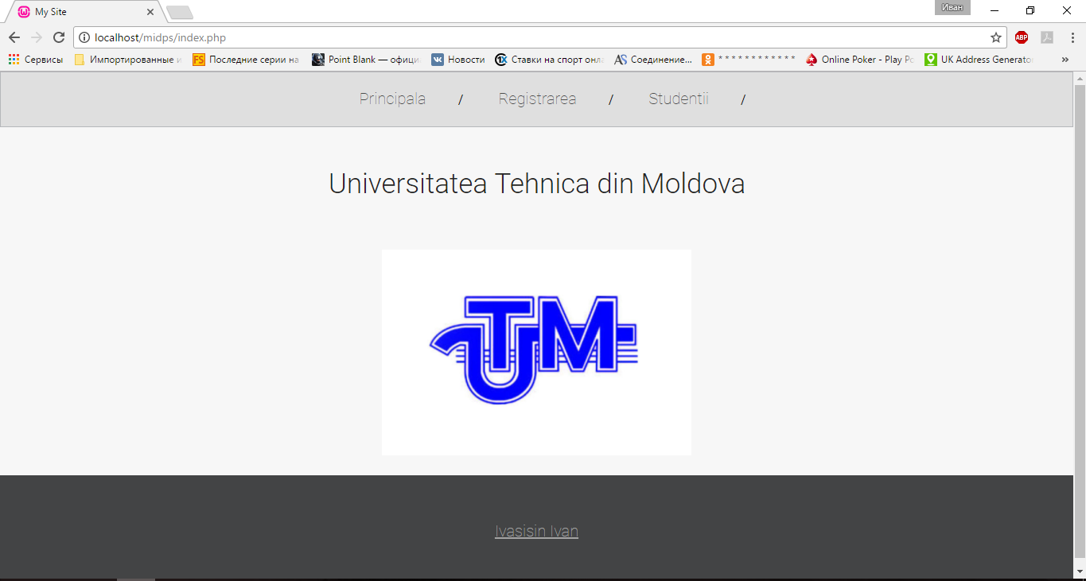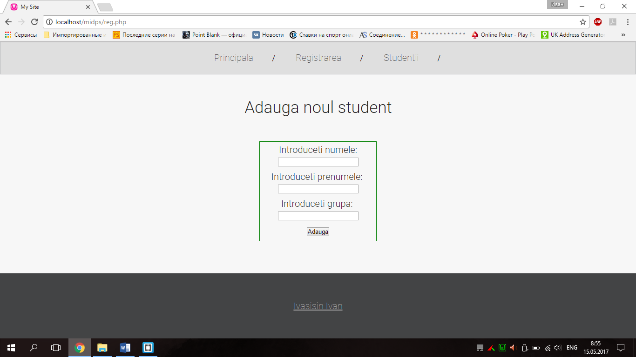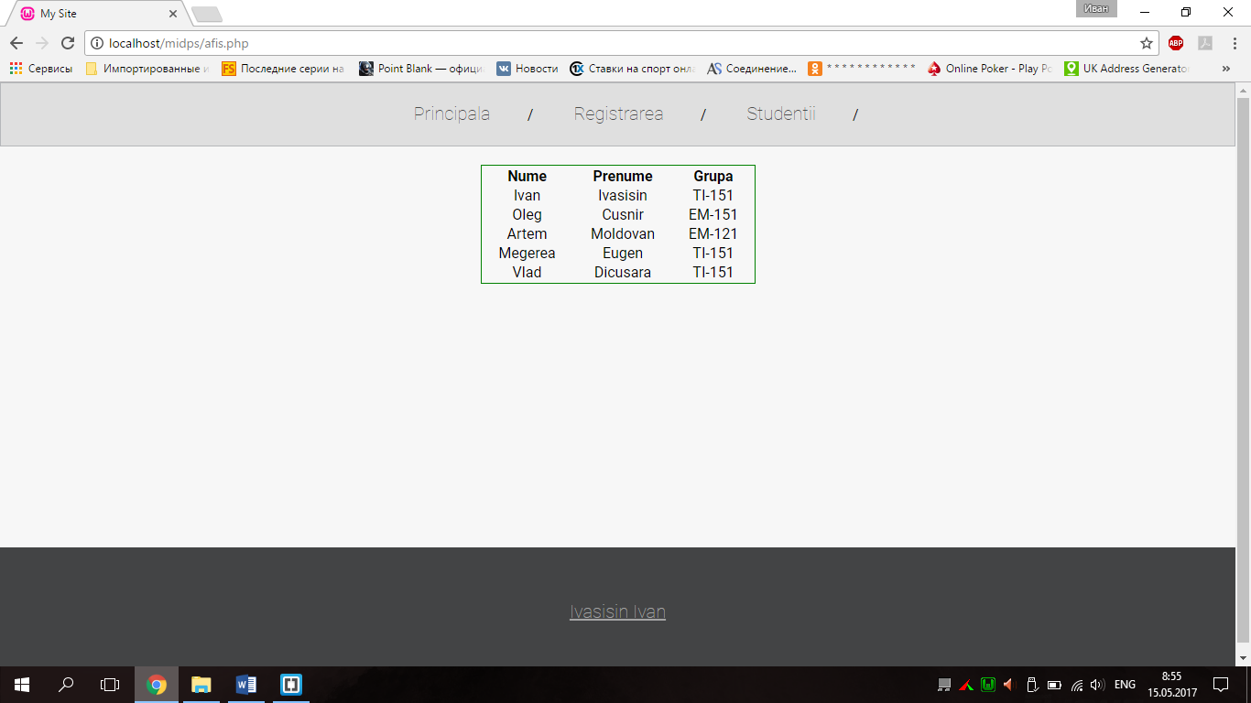

**Concluzie:**

In urma efectuarii lucrarii de laborator am facut cunostinta cu limbajele de programare: HTM, PHP, JavaScript, biblioteca Mysql. Am lucrat cu baze de date, am creat tabelu: users pentru utilizatorii ce se inregistreaza . Am creat 3 pagini: Principala, registrarea, studenti. Asupra bazei de date am facut operatiile: scriere, citire.